*Государственное образовательное учреждение высшего профессионального образования*



***«Московский государственный технический университет имени Н.Э. Баумана»***

***(МГТУ им. Н.Э. Баумана)***

ФАКУЛЬТЕТ ________Информатика и системы управления_____________

КАФЕДРА _______Системы обработки информации и управления________

__________________________________________________________________

**РАСЧЁТНО-ПОЯСНИТЕЛЬНАЯ**

**ЗАПИСКА**

**К курсовой работе на тему:**

_АС по продаже международных железнодорожных билетов ___________________________________________________________________

__________________________________________________________________

__________________________________________________________________

__________________________________________________________________

__________________________________________________________________

__________________________________________________________________

Студент группы

**ИУ**

**5-45**

**_________ Оцел А. ____**

(Подпись, дата)

(И.О.Фамилия)

Руководитель курсового проекта

**_________**

**___Ревунков Г.И.___**

(Подпись, дата)

(И.О.Фамилия)

Москва, 2023

*Государственное образовательное учреждение высшего профессионального образования*

***«Московский государственный технический университет имени Н.Э. Баумана»***

***(МГТУ им. Н.Э. Баумана)***



УТВЕРЖДАЮ

Заведующий кафедрой __ИУ5____

(Индекс)

_______________ _В.И.Терехов_

(И.О.Фамилия)

« ___ » ____________ 20 __ г.

**ЗАДАНИЕ**

**на выполнение курсовой работы**

по дисциплине____________________Базы данных____________________________

___АС по продаже международных железнодорожных билетов__

(Тема курсовой работы)

Студент____________________Оцел А. ИУ5-45Б______________________________

(Фамилия, инициалы, индекс группы)

График выполнения работы: 25% к ___ нед., 50% к ___ нед., 75% к __ нед., 100% к _нед.

1. ***Задание***

1.1.Разработать АИС, отвечающую на запросы о студентах, о преподавателях, о экзаменах, структуре школы.

1.2. В ходе курсового проектирования разработать техническое задание,

функциональную, инфологическую и датологическую модели предметной области,

интерфейс пользователя, структурную схему, схему работы системы, граф диалога,

методику испытаний и руководство пользователя,

1.3. В ходе лабораторного практикума выполнить практическую реализацию

автоматизированной информационной системы

1. ***Оформление курсовой работы***

2.1. Расчетно-пояснительная записка на 41 страницах формата А4.

2.2. Перечень графического материала (плакаты, схемы, чертежи и т.п.)

Лист 1. Изображение предметной области;

Листы 2. Диаграмма IDEF0 функциональной модели предметной области;

Листы 3. Диаграмма DFD функциональной модели предметной области;

Лист 4. Инфологическая модель предметной области (графическая диаграмма);

Лист 5. Датологическая модель предметной области (графическая диаграмма);

Лист 6. Структурная схема АИС;

Листы 7. Схема работы системы.

Лист 8. Граф диалога системы;

Дата выдачи задания « _01_ » ____сентября__ 2022_ г.

**Руководитель курсовой работы** _________________________ ____ Г.И. Ревунков

(Подпись, дата) (И.О.Фамилия)

**Студент** **_________________________ ______**Оцел А. _

(Подпись, дата) (И.О.Фамилия)

Примечание:

1. Задание оформляется в двух экземплярах; один выдаётся студенту, второй хранится на кафедре.

# Аннотация

АС по продаже международных железнодорожных билетов для автоматизации работы агентства, предоставляющего покупателям билеты на маршруты компаний – перевозчиков.

Данная АС может быть использована покупателем, продавцом или администратором.

Система позволяет хранить и изменять информацию о путевках, продажах, компаниях, покупателях и продавцов.

Программный продукт представляет собой базу данных под управлением СУБД MS Access, СУБД postgreSQL, а также приложении на python.

# Оглавление

Оглавление

2. Аннотация 3

3. Оглавление 4

4. Введение 6

5. Анализ предметной области 6

5.1 Изображение предметной области 6

5.2 Описание предметной области 6

5.3 Ограничения предметной области 7

5.4 Описание вхоных документов и сообщений 7

5.5 Описание выходных документов и сообщений 7

6. Функциональная модель предметной области 7

6.1. Спецификационный вариант функциональной модели предметной области 7

6.2. Диаграмма DFD 8

6.2.1. Графическая диаграмма DFD функциональной модели ПО 8

6.3. Диаграмма IDEF0 8

6.3.1. Графическая диаграмма IDEF0 функциональной модели ПО 8

7. Инфологическая модель 8

7.1. Графическая диаграмма 8

7.2. Спецификационный вариант инфологической модели 8

8. Выбор СУБД 10

9. Даталогическая модель предметной области 10

9.1. Графическая диаграмма 10

9.2. Спецификация 11

10. Схема работы системы 13

10.1. Графический вид 13

11. Структурная схема системы 13

11.1. Графический вид 13

12. Интерфейс пользователя 13

12.1. Экранные формы 13

12.1.1. Главная форма 13

12.1.2. Экранная форма «Меню для администрации» 14

12.1.3 Экранная форма «Информация о покупателях» 15

12.1.4 Экранная форма «Информация о продавцах» 17

12.1.5 Экранная форма «Информация о продажах» 18

12.1.6. Форма с отчетами 19

12.1.7. Отчет по маршрутам 20

12.1.8. Отчет по продавцам 21

13. Запросы 22

13.1 Поиск покупателя 22

13.2 Поиск продавца 24

13.2 Поиск поездок 26

14. Граф диалога 28

14.1. Графическая схема 28

15. Руководство пользователя 28

16. Программа и методика испытаний 30

17. Заключение 31

18. Литература 31

Приложение (графическая часть) 33

Лист 1. Изображение предметной области 33

Лист 2. Диаграмма IDEF0 функциональной модели предметной области 34

Лист 3. Диаграмма DFD функциональной модели предметной области; 36

Лист 4. Инфологическая модель предметной области (графическая диаграмма) 37

Лист 5. Датологическая модель предметной области (графическая диаграмма) 38

Лист 6. Структурная схема АИС 39

Листы 7. Схема работы системы 40

Лист 8. Граф диалога системы 41

# Введение

При выполнении курсовой работы были поставлены следующие цели:

- получение навыков инфологического и даталогического проектирования баз данных

- освоение СУБД MS Access, СУБД postgreSQL

- получение навыков создания приложений к базам данных на python

- получение навыков грамотного оформления документации: описание предметной области; инфологической, даталогической моделей; структурной схемы системы, графа диалога; составления DFD и IDEF0 диаграмм

В результате выполнения работы должна быть создана АС по продаже международных железнодорожных билетов «Ласточка», позволяющая осуществлять продажу билетов, а также просмотр и редактирование данных.

# Анализ предметной области

# 5.1 Изображение предметной области

Изображение предметной области приведено в графической части (лист 1).

# 5.2 Описание предметной области

Предметная область – АС по продаже международных железнодорожных билетов.

В рамках данной курсовой работы создается агентство по продаже железнодорожных билетов. Агентство не осуществляет перевозку пассажиров напрямую, а лишь продает билеты на рейсы компаний – партнеров, то есть является посредником. В агентстве хранится вся информация о предстоящих поездках.

Путевки имеют фиксированную дату, цену и маршрут (город отправления и прибытия)

Клиентами компании являются физические лица. При покупке билета, агентство собирает о покупателе информацию, необходимую для совершения поездки и предоставляет данную информацию партнерам, совершающим перевозку.

Продажу билетов осуществляет сотрудник агентства – продавец или администратор. В одной продаже участвует один продавец и один покупатель. Билет выдается в момент его оплаты.

Основные задачи агентства:

- Продажа билетов покупателям.  
- Получение билетов на путевки от партнеров.

- Хранение информации о путевках и клиетах.

# 5.3 Ограничения предметной области

1. В одном предоставлении путевки участвует одна компания и предоставляет одну путевку.
2. Путевка включает в себя только 2 города: отправления и прибытия.
3. Компания может участвовать в предоставлении разных путевок.
4. Каждая путевка проходит по одному маршруту.
5. В одной продаже участвует один покупатель и один продавец, нельзя в рамках одно продажи купить билеты на разные поездки.

# 5.4 Описание вхоных документов и сообщений

На вход системе поступают данные о клиентах, сотрудниках, путевках, компаниях, продажах, запрос на получение информации о клиенте.

# 5.5 Описание выходных документов и сообщений

Выходные документы: отчеты о сотрудниках, клиентах, путевках, маршрутах, квартальные отчеты

Выходные сообщения: информация о покупателе, информация о продавце

# Функциональная модель предметной области

# 6.1. Спецификационный вариант функциональной модели предметной области

1. Администрация:
   1. Ввод покупателей
   2. Редактирование покупателей
   3. Ввод продавцов
   4. Редактирование продавцов
   5. Ввод продаж
   6. Редактирование продаж
   7. Формирование отчета о маршрутах
   8. Формирование отчета о продавцах
   9. Формирование отчета по квартам
   10. Поиск покупок покупателя
   11. Поиск продаж продавца
   12. Поиск продавца по личным данным
   13. Поиск покупателя по личным данным
2. Покупатель:
   1. Просмотр доступных путевок

# 6.2. Диаграмма DFD

# 6.2.1. Графическая диаграмма DFD функциональной модели ПО

Рисунок функциональной модели предметной области в нотации DFD приведен в графической части (лист 3).

6.3. Диаграмма IDEF0

# 6.3.1. Графическая диаграмма IDEF0 функциональной модели ПО

Рисунок функциональной модели предметной области в нотации IDEF0 приведен в графической части (лист 3).

# Инфологическая модель

# 7.1. Графическая диаграмма

Рисунок инфологической модели предметной области приведен в графической части (лист 4).

# 7.2. Спецификационный вариант инфологической модели

1. **Домены:**
   1. Д1 – тип Числовой целый
   2. Д2 – тип Текст
   3. Д3 – тип Дата
   4. Д4 – тип Вложение
   5. Д5 – тип Гиперссылка
2. **Атрибуты:**
   1. ID_country – Д1
   2. country_name – Д2
   3. ID_route – Д1
   4. ID_country_of_arrival – Д1
   5. ID_country_of_departure – Д1
   6. ID_company – Д1
   7. Company_address – Д2
   8. Company_number – Д1
   9. Company_name – Д2
   10. ID_trips – Д1
   11. ID_seller – Д1
   12. Seller_full_name – Д2
   13. Seller_photo – Д4
   14. ID_buyer – Д1
   15. Phone_number_buyer – Д2
   16. EMail_buyer – Д5
   17. Full_name_buyer – Д2
   18. ID_sale – Д1
   19. Date_of_sale – Д3
   20. ID_trip – Д1
   21. Amout_of_purchases – Д1
   22. Number_of_seats – Д1
   23. Price – Д1
   24. Date_of_trip – Д3
3. **Сущности:**
   1. Countries(ID_country, country_name)
   2. Route(ID_route, ID_country_of_arrival, ID_country_of_departure)
   3. Company(ID_company, Company_address, Company_number, Company_name, ID_trips)
   4. Seller(ID_seller, Seller_full_name, Seller_photo)
   5. Buyer(ID_buyer, Phone_number_buyer, EMail_buyer, Full_name_buyer)
   6. Sale(ID_sale, Date_of_sale, ID_trip, Amout_of_purchases, ID_buyer, ID_seller)
   7. Trips(ID_trips, Number_of_seats, Price, Date_of_trip, ID_route)
4. **Связи:**
   1. Покупает(ID, ID_buyer, ID_sale), тип 1:М от Buyer к Sale.
   2. Продает(ID, ID_seller, ID_sale) , тип 1:М от Seller к Sale.
   3. Продается(ID, ID_trips, ID_sale) , тип 1:М от Trips к Sale.
   4. Предоставляет(ID, ID_company, ID_trips) , тип 1:1 от Company к Trips.
   5. МаршрутПоездка(ID, ID_trips, ID_route) , тип 1:М от Route к Trips.
   6. СтранаПрибытияМаршрут (ID, ID_country, ID_route), тип 1:М от Country к Route.
   7. СтранаОтбытияМаршрут (ID, ID_country, ID_route), тип 1:М от Country к Route.

Из графической диаграммы инфологической модели видно, что все атрибуты всех сущностей атомарные и не содержат повторяющихся групп. Следовательно, модель находится в первой нормальной форме.

Первичный ключ функционально и полно определяет все атрибуты, т.е. любой из атрибутов полностью зависит от первичного ключа, во всех сущностях предметной области. Следовательно, инфологическая модель нормализована ко второй нормальной форме.

Для всех сущностей все атрибуты зависят от первичного ключа и не зависят друг от друга. Таким образом, учитывая, что модель предметной области уже находится во второй нормальной форме, она нормализована и к третьей нормальной форме.

После проведенных преобразований видно, что все атрибуты зависят только от первичного ключа и отсутствуют многозначные зависимости, т.е. инфологическая модель системы находится в четвертой нормальной форме

# Выбор СУБД

Для реализации базы данных использованы СУБД Microsoft Office Access и СУБД postgreSQL. Они отвечают всем необходимым требованиям для реализации, сущностей, связей между ними, запросов, реализации отчетов и удобных для представления пользователю форм. Также для базы данных, созданной в postgreSQL, сделано приложение на python, что облегчает конечную визуализацию итоговой базы данных пользователю в виде единого независимого файла.

# Даталогическая модель предметной области

# 9.1. Графическая диаграмма

Графическая диаграмма даталогической модели предметной области приведена в графической части (лист 8).

# 9.2. Спецификация

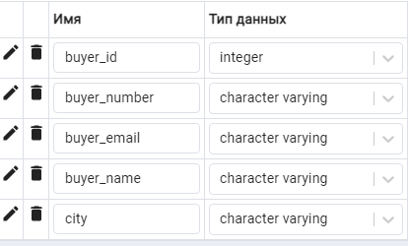

Таблица “Покупатели”

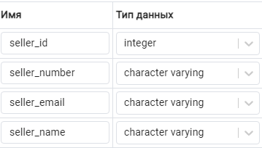

Таблица “Продавцы”

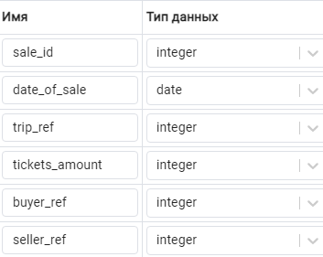

Таблица “Продажи”

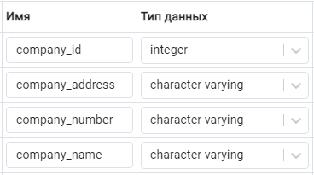

Таблица “Компании”

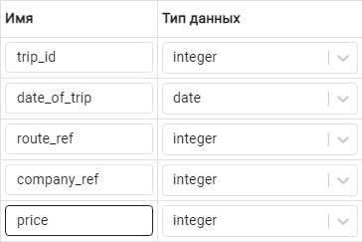

Таблица “Поездки” (путевки)

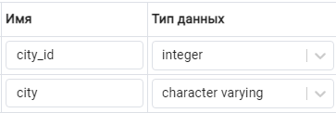

Таблица “Города”

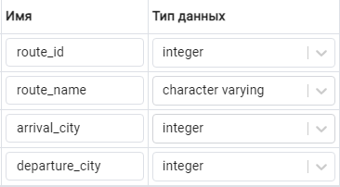

Таблица “Маршруты”

# Схема работы системы

# 10.1. Графический вид

Схема работы системы приведена в графической части (лист 5).

# Структурная схема системы

# 11.1. Графический вид

Графический вид структурной схемы системы приведен в графической части (лист 6).

# Интерфейс пользователя

Состоит из экранных форм (они сделаны на MS Access 2016 и python), запросов и отчетов.

# 12.1. Экранные формы

# 12.1.1. Главная форма

С нее начинается работа с приложением.

**На MS Access форма имеет вид (рис. 1):**

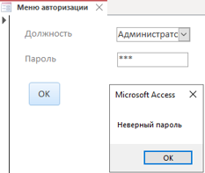

Рис.1. Главная форма на MS Access

**На python данная форма имеет вид (рис.2):**

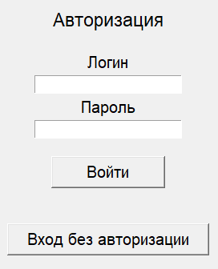

Рис.2. Главная форма на python

12.1.2. Экранная форма «Меню для администрации»

**На MS Access форма имеет вид (рис.3):**

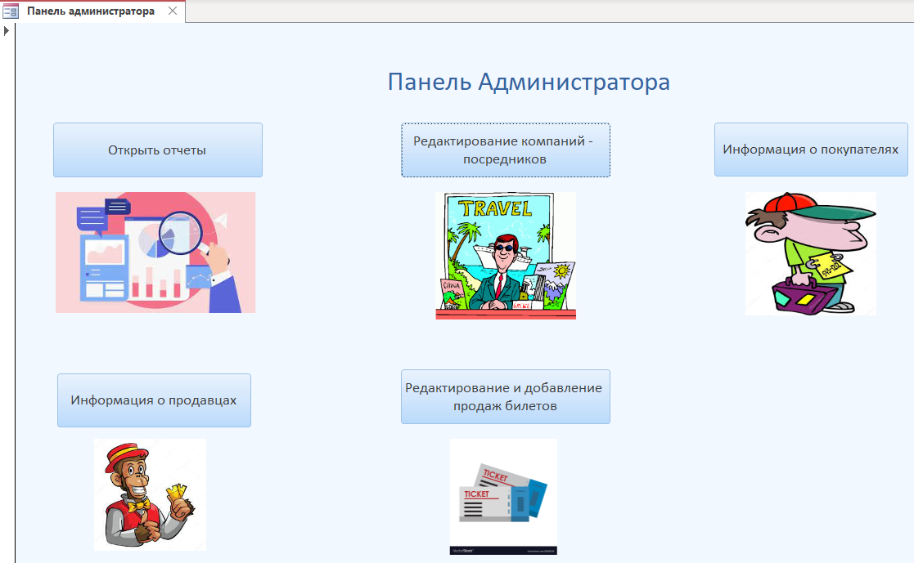

Рис. 3. Форма «Меню Администрация» на MS Access

**На python данная форма имеет вид (рис.4):**

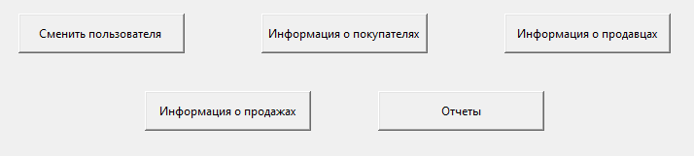

Рис. 4. Форма «Меню Администрация» на python

12.1.3 Экранная форма «Информация о покупателях»

**На MS Access форма имеет вид (рис.5):**

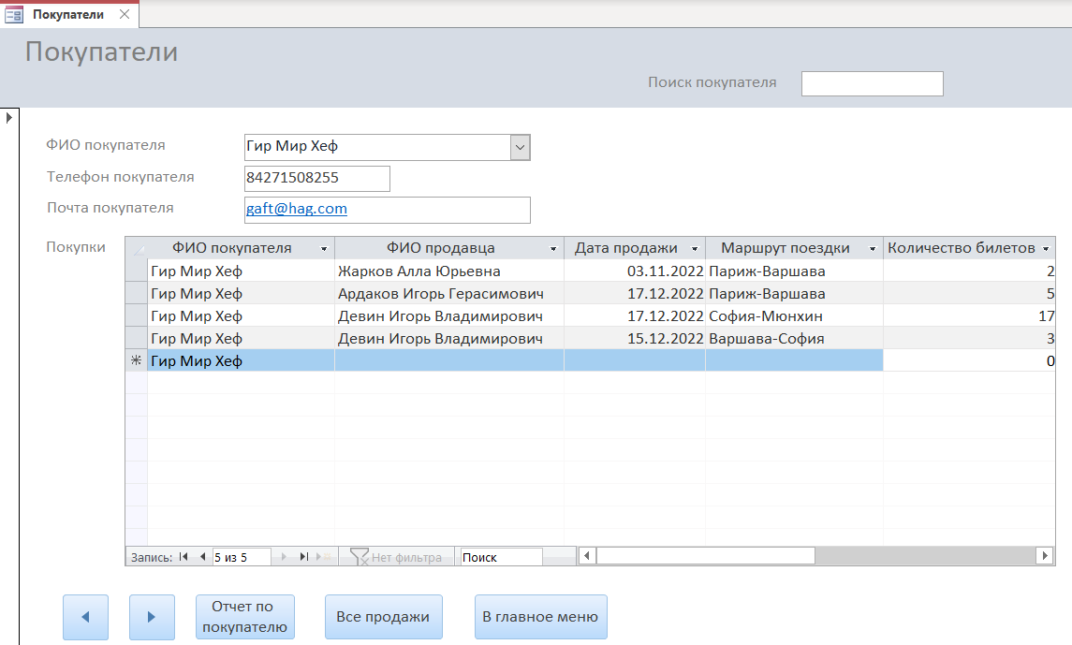

Рис. 5. Форма «Информация о покупателях» на MS Access

**На python данная форма имеет вид (рис.6):**

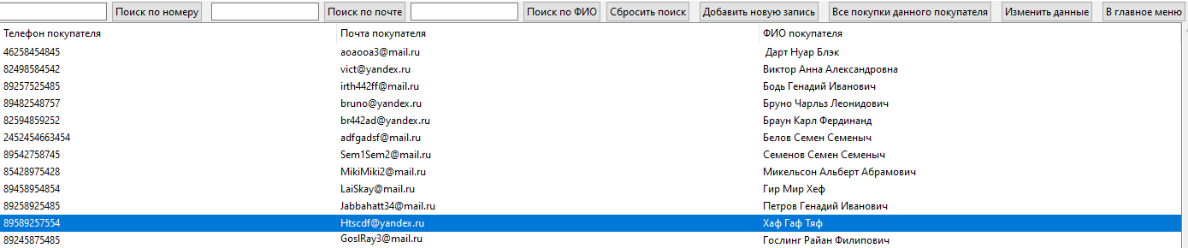

Рис. 6.1 Форма «Информация о покупателях» на python

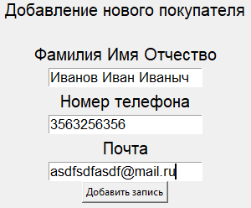

Рис. 6.2 Форма «Добавление покупателя» на python

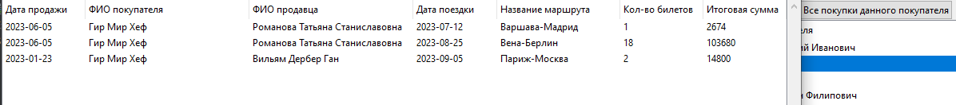

Рис. 6.3 Форма «Информация о выбранном покупателе» на python

12.1.4 Экранная форма «Информация о продавцах»

**На MS Access форма имеет вид (рис.7):**

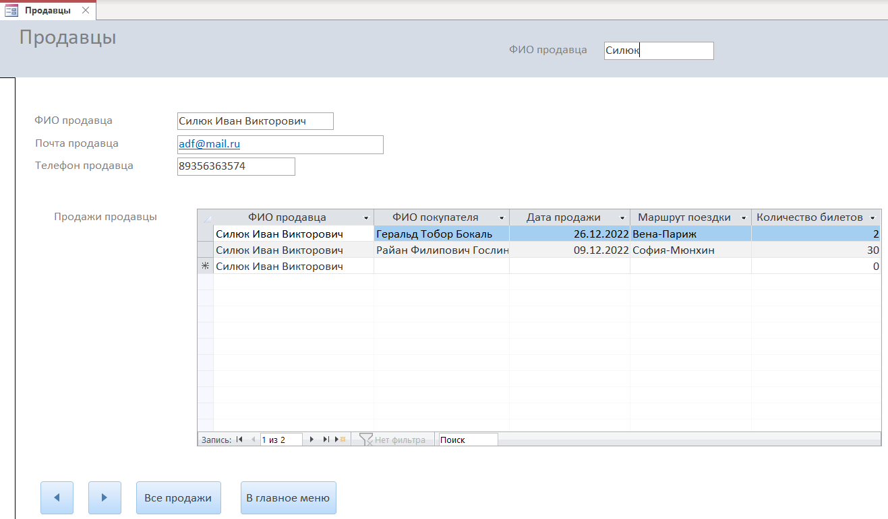

Рис. 7. Форма «Информация о продавцах» на MS Access

**На python данная форма имеет вид (рис.8):**

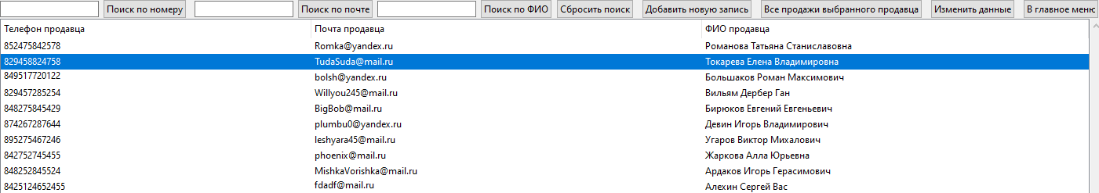

Рис. 8.1 Форма «Информация о продавцах» на python

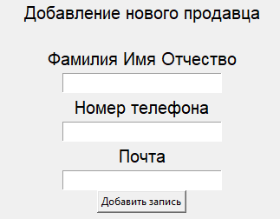

Рис. 8.2 Форма «Добавление нового продавца» на python

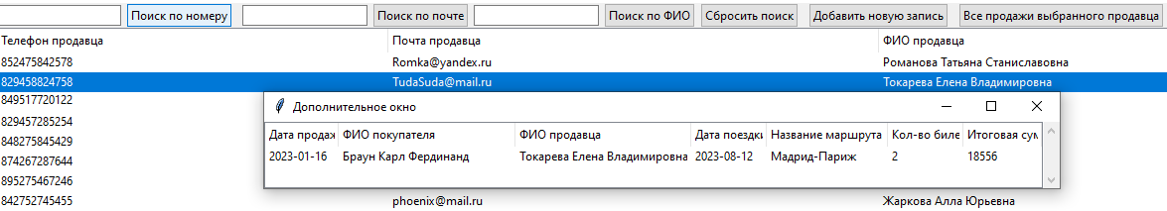

Рис. 8. Форма «Информация о выбранном продавце» на python

12.1.5 Экранная форма «Информация о продажах»

**На MS Access форма имеет вид (рис.9):**

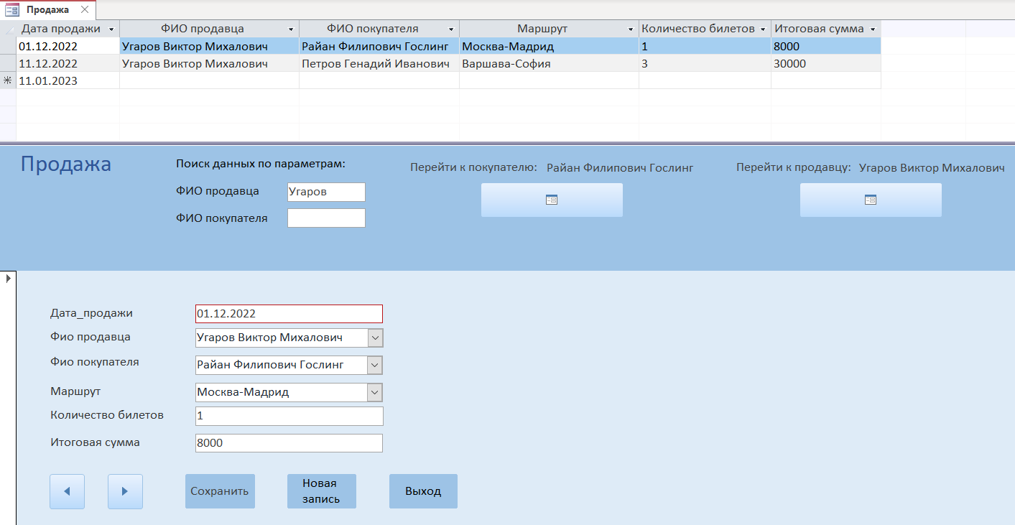

Рис. 9. Форма «Информация о продажах» на MS Access

**На python данная форма имеет вид (рис.10):**

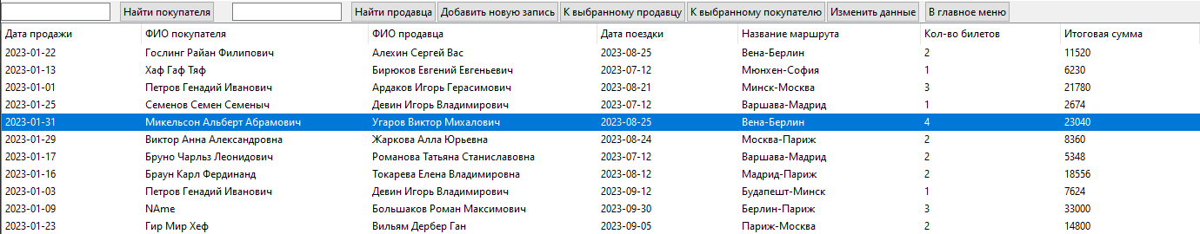

Рис. 10.1 Форма «Информация о продажах» на python

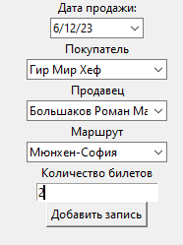

Рис. 10.2 Форма «Добавление продажи» на python

# 12.1.6. Форма с отчетами

**На MS Access форма имеет вид (рис. 11):**

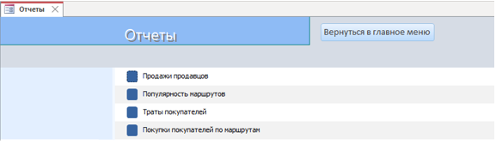

Рис.11. форма с отчетами на MS Access

**На python данная форма имеет вид (рис.12):**



Рис.12. форма с отчетами на python

# 12.1.7. Отчет по маршрутам

**На MS Access отчет имеет вид (рис. 13):**

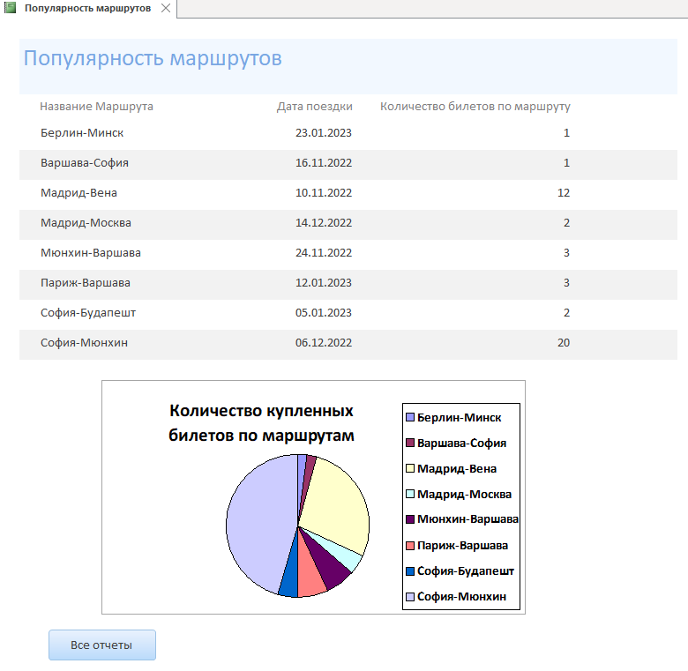

Рис.13. Отчет по маршрутам на MS Access

**На python данная форма имеет вид (рис.14):**

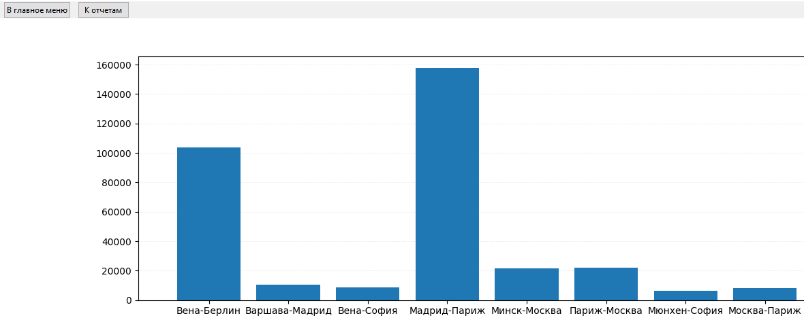

Рис.14. Отчет по маршрутам на python

# 12.1.8. Отчет по продавцам

**На MS Access отчет имеет вид (рис. 15):**

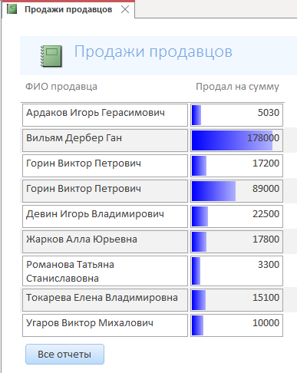

Рис.15. Отчет по продавцам на MS Access

**На python данная форма имеет вид (рис.16):**

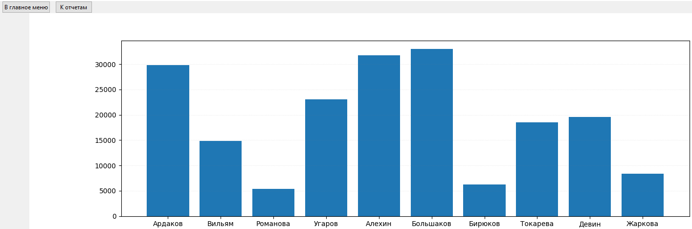

Рис.16.1 Отчет по маршрутам за 1 квартал на python

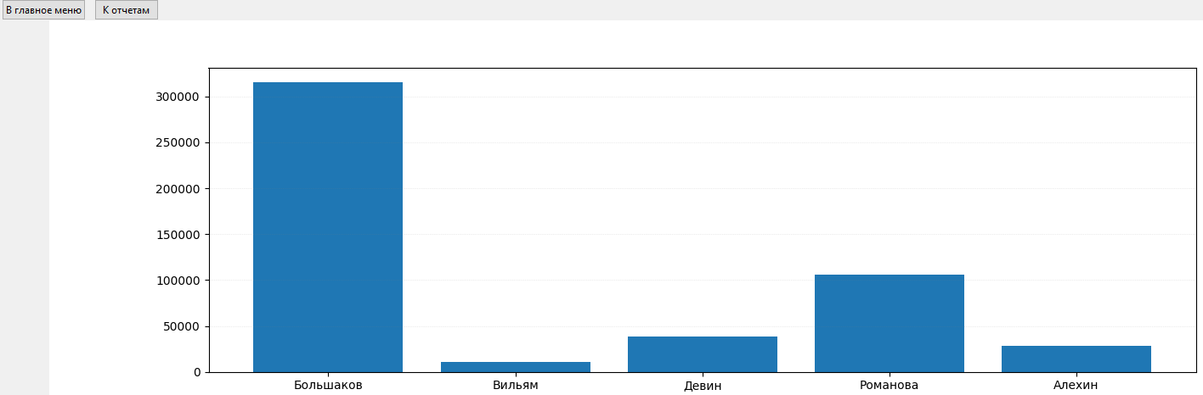

Рис.16.2 Отчет по маршрутам за 2 квартал на python

# Запросы

# 13.1 Поиск покупателя

MS Access:

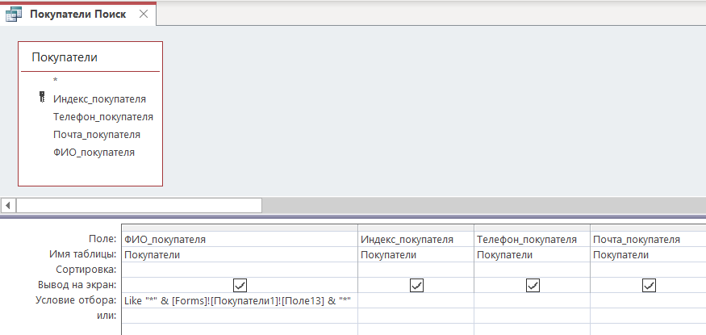

postgreSQL:

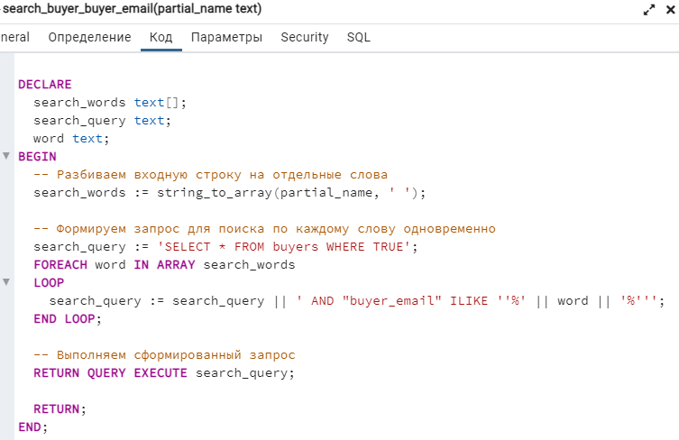

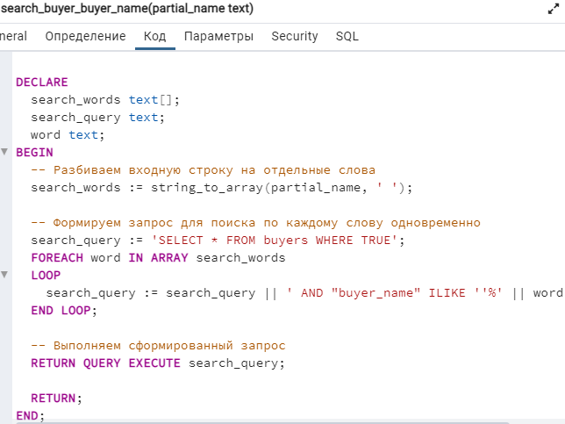

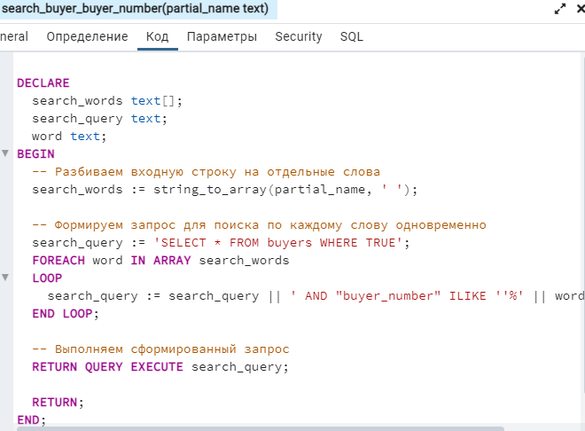

# 13.2 Поиск продавца

Access:

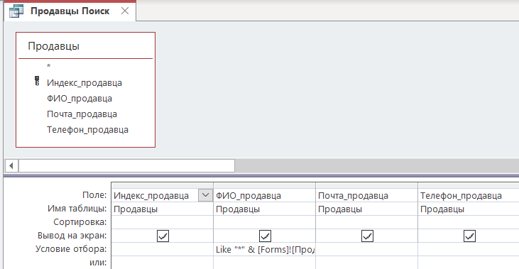

postgreSQL:

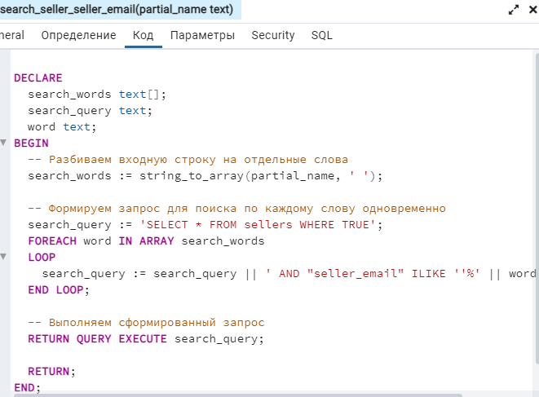

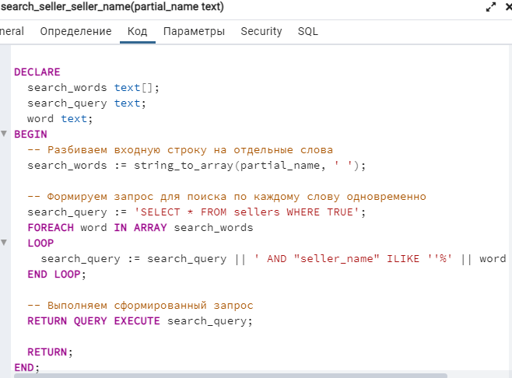

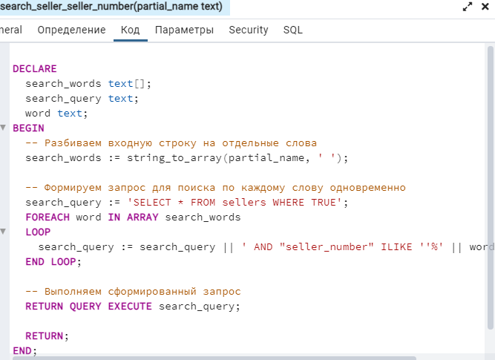

# 13.2 Поиск поездок

Access

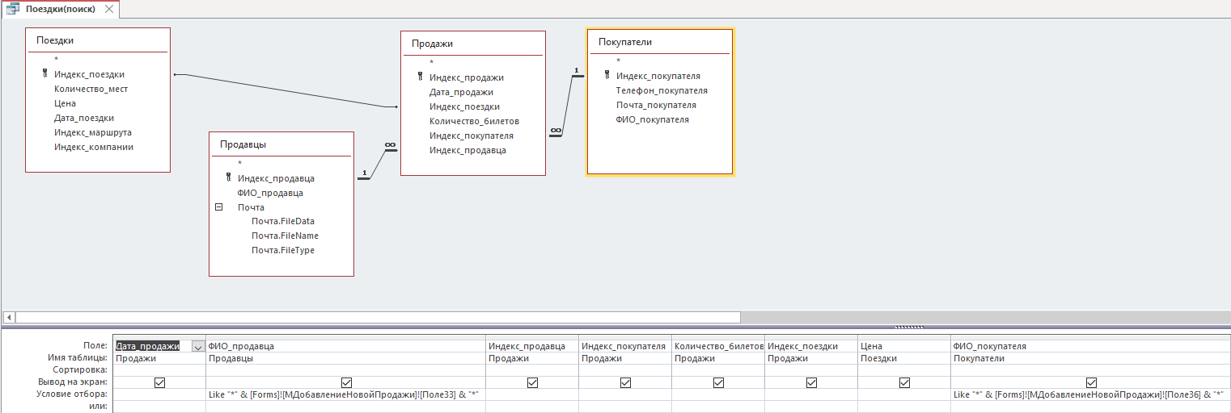

postgreSQL

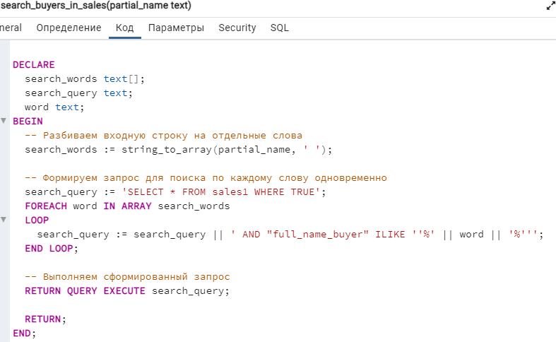

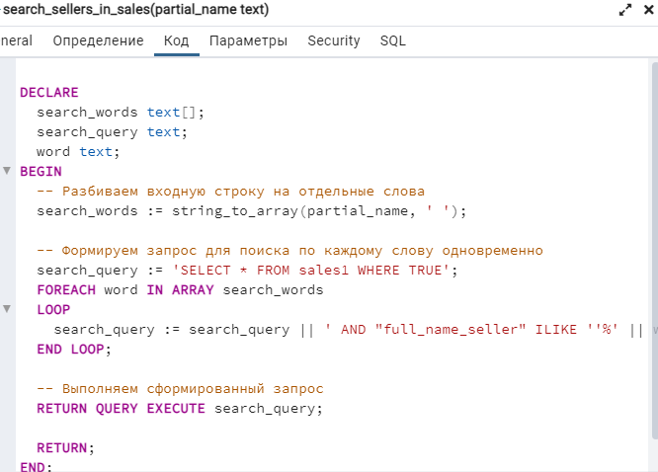

# Граф диалога

# 14.1. Графическая схема

Графическая схема графа диалога представлена в графической части (лист 11).

# Руководство пользователя

|  |  |  |  |
| --- | --- | --- | --- |
| N п. | . Исходное состояние | Действие | Ожидаемый результат |
| 1 | Форма авторизации | Нажать «Войти» | Переход к форме «Панель администратора» |
| 2 | Форма авторизации | Нажать «Войти без авторизации» | Переход к форме «Путевки» |
| 3 | Форма «Панель администратора» | Нажать на кнопку «Сменить пользователя» | Выход к форме авторизации |
| 4 | Форма «Панель администратора» | Нажать на кнопку «Информация о покупателях» | Переход к форме «Информация о покупателях» |
| 5 | Форма «Панель администратора» | Нажать на кнопку «Информация о продавцах» | Переход к форме  «Информация о продавцах» |
| 6 | Форма «Панель администратора» | Нажать на кнопку «Информация о продажах» | Переход к форме  «Информация о продажах» |
| 7 | Форма «Панель администратора» | Нажать на кнопку «Отчеты» | Переход к форме  «Отчеты» |
| 8 | Форма «Информация о покупателях» | Нажать на кнопку поиска | Осуществляется поиск по выбранному полю |
| 9 | Форма «Информация о покупателях» | Нажать на кнопку  «В главное меню» | Переход к форме «Панель администратора» |
| 10 | Форма «Информация о покупателях» | Нажать на кнопку  «Все покупки данного покупателя» | Открывается дополнительное окно с покупками данного покупателя |
| 11 | Форма «Информация о покупателях» | Нажать на кнопку  «Добавить новую запись» | Открывается дополнительное окно с вводом данных в текущую таблицу |
| 12 | Форма «Информация о продажах» | Нажать на кнопку поиска | Осуществляется поиск по выбранному полю |
| 13 | Форма «Информация о продажах» | Нажать на кнопку  «В главное меню» | Переход к форме «Панель администратора» |
| 14 | Форма «Информация о продажах» | Нажать на кнопку  «К выбранному продавцу/  покупателю» | Открывается дополнительное окно с выбранным продавцом/ покупателем |
| 15 | Форма «Информация о продажах» | Нажать на кнопку  «Добавить новую запись» | Открывается дополнительное окно с вводом данных в текущую таблицу |
| 16 | Форма «Информация о продавцах» | Нажать на кнопку поиска | Осуществляется поиск по выбранному полю |
| 17 | Форма «Информация о продавцах» | Нажать на кнопку  «В главное меню» | Переход к форме «Панель администратора» |
| 18 | Форма «Информация о продавцах» | Нажать на кнопку  «Все продажи выбранного продавцы» | Открывается дополнительное окно со всеми продажами выбранного продавца |
| 19 | Форма «Информация о продавцах» | Нажать на кнопку  «Добавить новую запись» | Открывается дополнительное окно с вводом данных в текущую таблицу |
| 20 | Форма отчеты | Нажать на кнопку  «В главное меню» | Переход к форме «Панель администратора» |

# Программа и методика испытаний

Объектом испытаний является «Ласточка». Целью испытаний является проверка правильности функционирования системы. Испытания проводятся в соответствии с пунктами раздела 6.1 (функциональные требования) технического задания.

Исходные данные для проверки – главная форма.

|  |  |  |  |
| --- | --- | --- | --- |
| N п. | Пункт | Действие | Результат |
| 1 | 6.1.1 | Войти как «Администратор» - «Информация о покупателях».  Нажать на кнопку «Добавить новую запись». | Ввод данных |
| 2 | 6.1.2 | Войти как «Администратор» - «Информация о покупателях».  Нажать на кнопку «Изменить данные». | Изменение данных |
| 3 | 6.1.3 | Войти как «Администратор» - «Информация о продавцах».  Нажать на кнопку «Добавить новую запись». | Ввод данных |
| 4 | 6.1.4 | Войти как «Администратор» - «Информация о продавцах».  Нажать на кнопку «Изменить данные». | Изменение данных |
| 5 | 6.1.5 | Войти как «Администратор» - «Информация о продажах».  Нажать на кнопку «Добавить новую запись». | Ввод данных |
| 6 | 6.1.6 | Войти как «Администратор» - «Информация о продажах».  Нажать на кнопку «Изменить данные». | Изменение данных |
| 7 | 6.1.7 | Войти как «Администратор» - «Отчеты».  Нажать на кнопку «Доходность маршрутов». | Вывод отчета по маршрутам |
| 8 | 6.1.8 | Войти как «Администратор» - «Отчеты».  Нажать на кнопку «Отчет за n квартал». | Вывод отчета за n квартал |
| 9 | 6.1.9 | Войти как «Администратор» - «Отчеты».  Нажать на кнопку «Отчет за n квартал». | Вывод отчета за n квартал |
| 10 | 6.1.10 | Войти как «Администратор» - «Информация о покупателях».  Нажать на кнопку «Все покупки данного покупателя». | Вывод покупок данного покупателя |
| 11 | 6.1.11 | Войти как «Администратор» - «Информация о продавцах».  Нажать на кнопку «Все продажи данного продавца». | Вывод продаж данного покупателя |
| 12 | 6.1.12 | Войти как «Администратор» - «Информация о продавцах».  Ввести данные в одно из полей для поиска и нажать на поиск | Будут выведены продавцы, соответствующие введенным данным |
| 13 | 6.1.13 | Войти как «Администратор» - «Информация о покупателях».  Ввести данные в одно из полей для поиска и нажать на поиск | Будут выведены покупатели, соответствующие введенным данным |
| 14 | 6.2.1 | Войти без авторизации | Будут выведены все доступные маршруты |

# Заключение

* процессе выполнения курсовой работы были достигнуты поставленные цели:
* были получены навыки инфологического и даталогического проектирования баз данных
* были освоены СУБД MS Access, postgreSQL
* были получены навыки создания приложений к базам данных на Python, с библиотекой tkinter
* были получены навыки грамотного оформления документации: описана предметная область; составлена инфологическая и даталогическая модели, структурная схема системы и граф диалога; разработаны DFD и IDEF0 диаграммы

Разработанная система позволяет автоматизировать работу с данными агенства: хранить, изменять и искать информацию о продажах, покупателях и продавцах.

Систему можно изменять и дорабатывать в процессе использования, что сделает её более профильной и «заточенной» под решение определенных задач.

# Литература

1. Г. И. Ревунков, Лекции по курсу «Банки данных», 2011-2012 учебный год.
2. Ю. А. Григорьев, Г. И. Ревунков, «Банки данных», М.: Изд-во МГТУ им. Н. Э. Баумана, 2002.
3. С.Д.Кузнецов «Базы данных: языки и модели»
4. Т.Конноли, К.Бегг, А.Строгани «Базы данных: проектирование, реализация и сопровождение. Теория и практика»
5. К.Дейт «Введение в системы баз данных» (8-е изд.)
6. Энтони Молинаро «SQL. Сборник рецептов»

# Приложение (графическая часть)

# Лист 1. Изображение предметной области

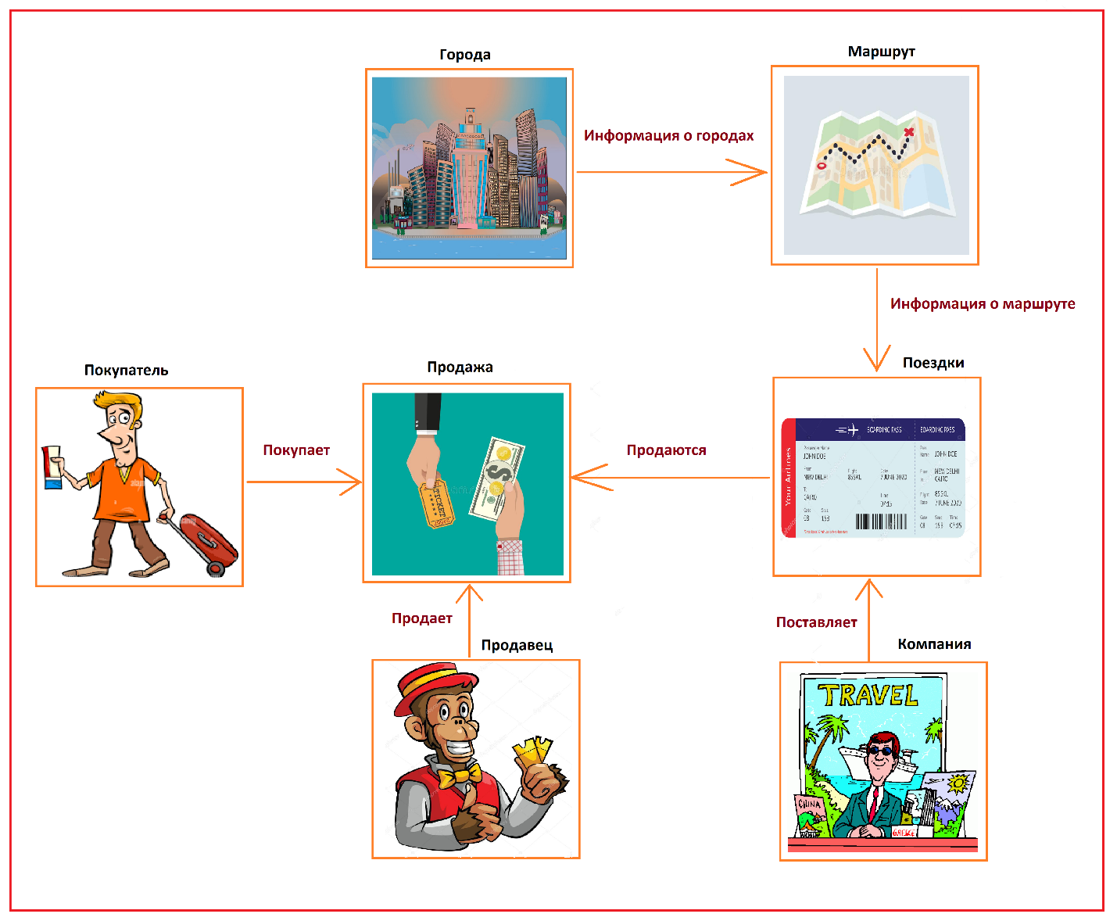

# Лист 2. Диаграмма IDEF0 функциональной модели предметной области

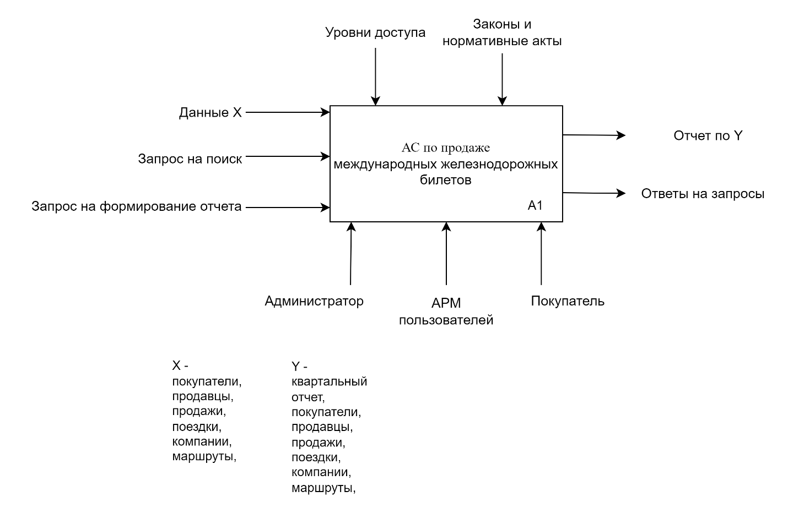

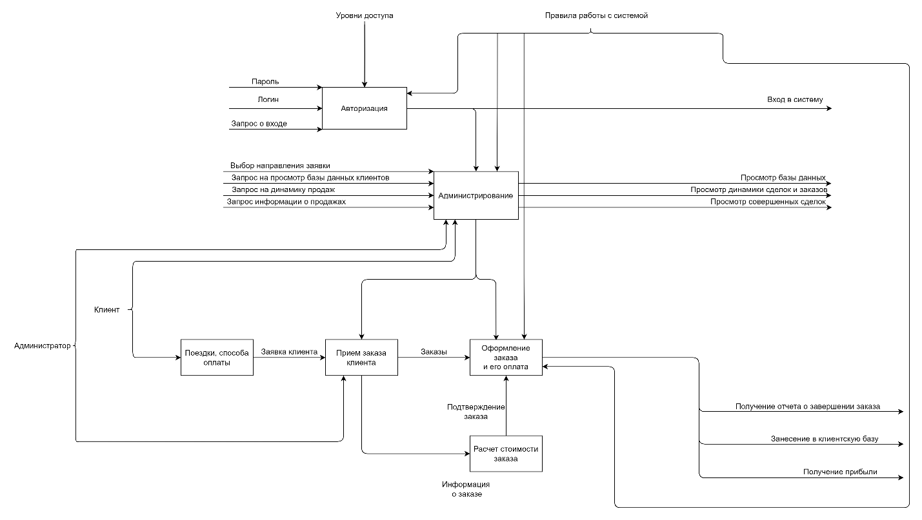

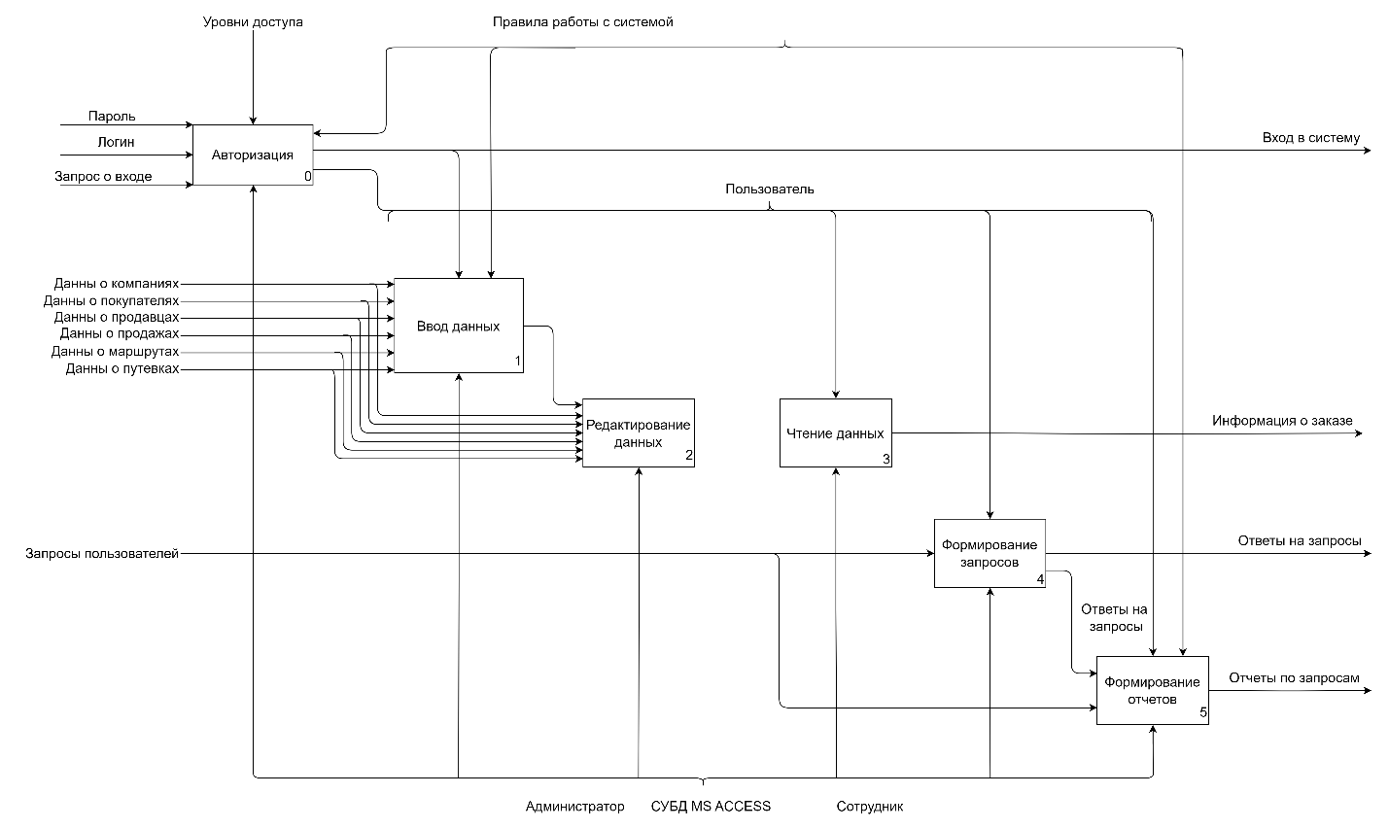

# Лист 3. Диаграмма DFD функциональной модели предметной области;

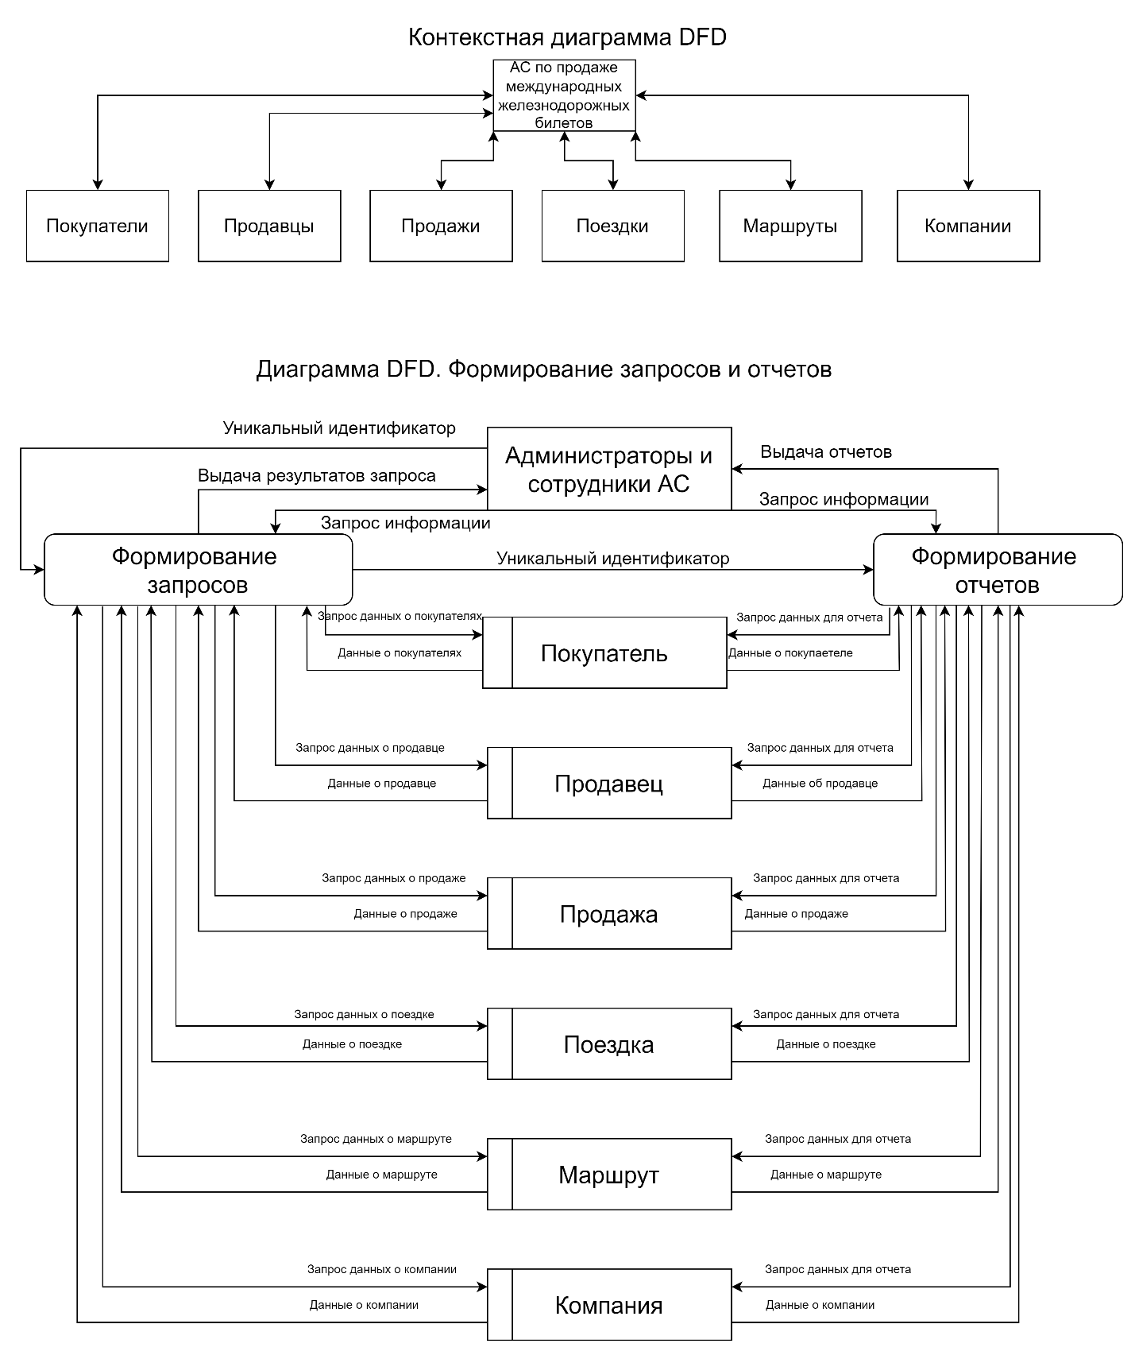

# Лист 4. Инфологическая модель предметной области (графическая диаграмма)

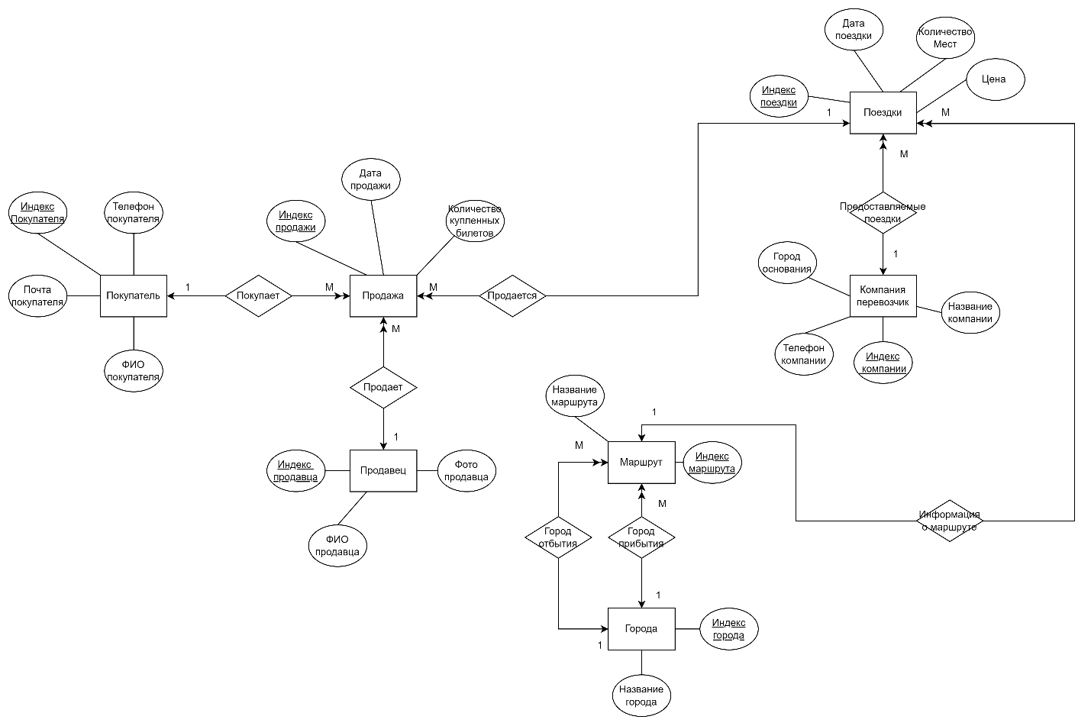

# Лист 5. Датологическая модель предметной области (графическая диаграмма)

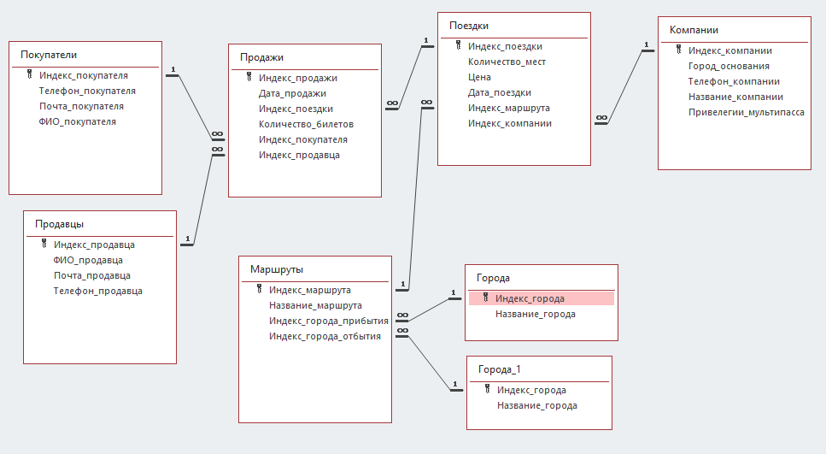

# Лист 6. Структурная схема АИС

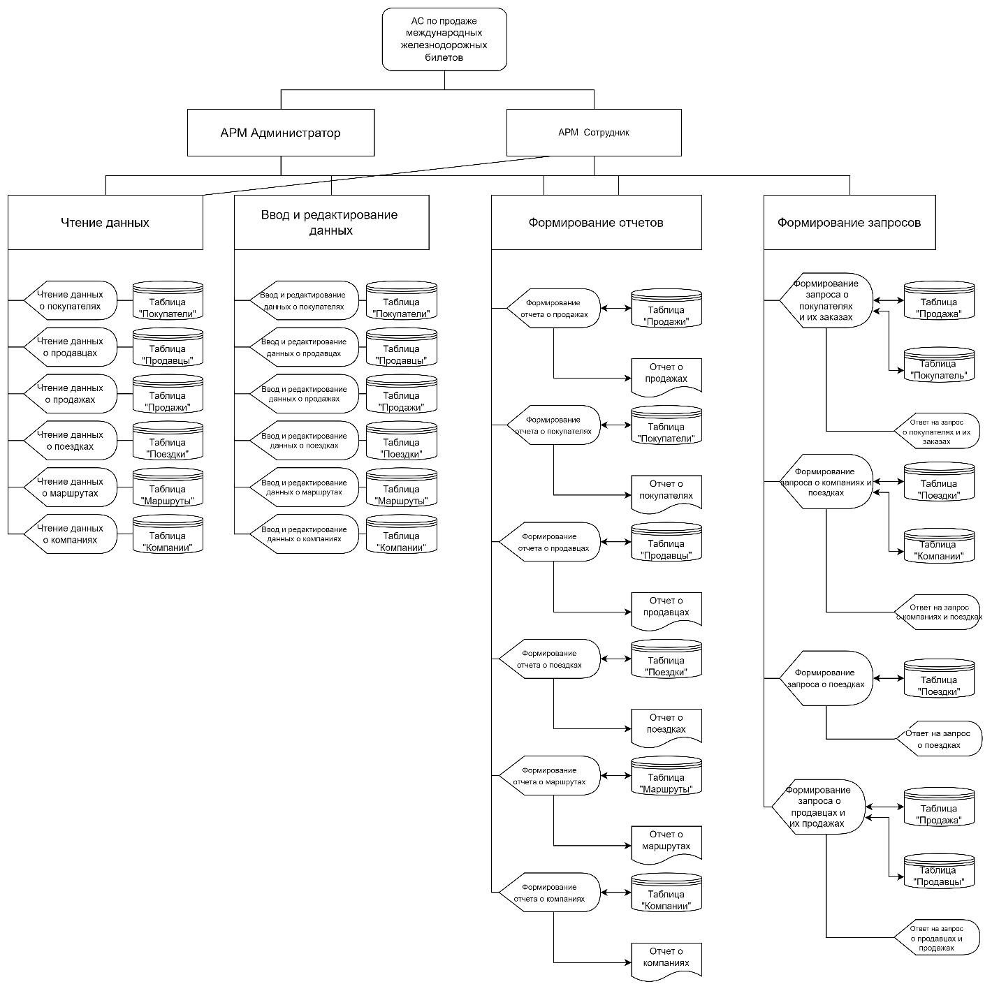

# Листы 7. Схема работы системы

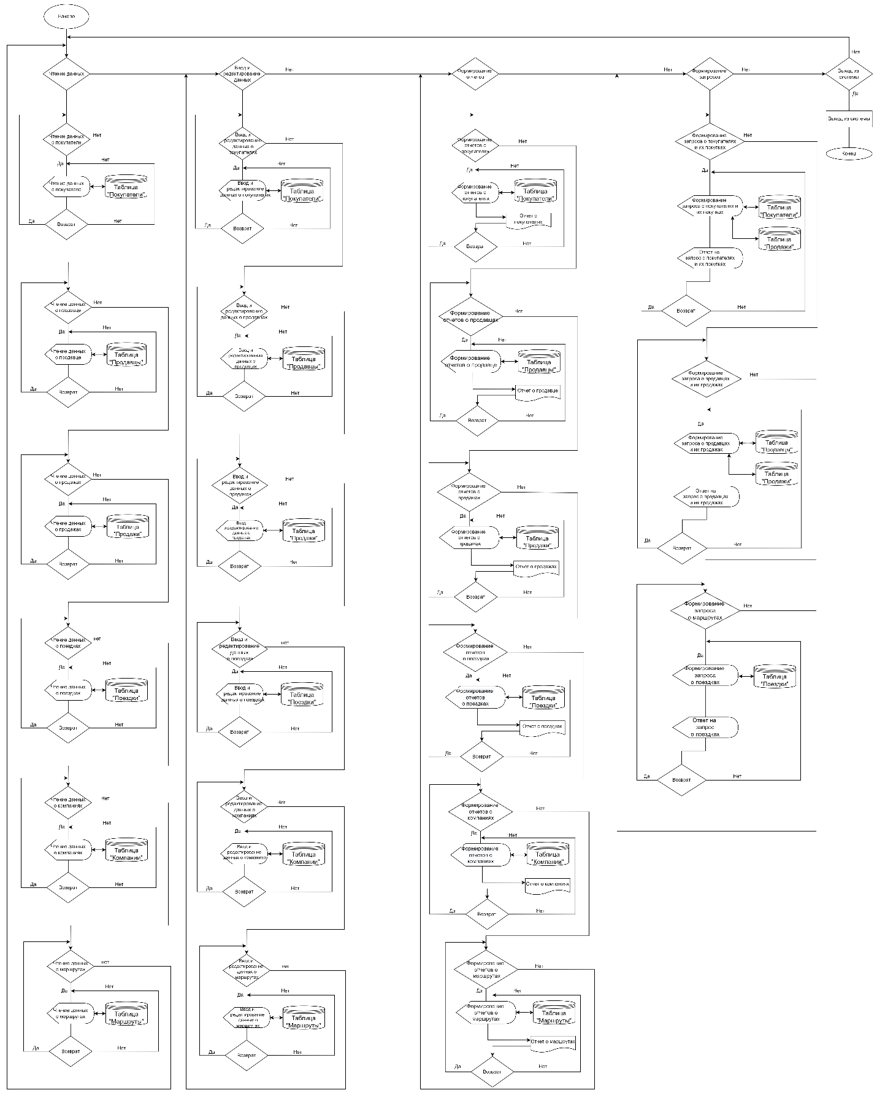

# Лист 8. Граф диалога системы

